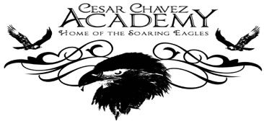
Boletín Semanal
Para padres de familia
Del 3 al 7 de Octubre del 2016

Green Oaks Academy

Lunes 10/03 | Martes 10/04 | Miércoles 10/04 | Jueves 10/06 | Viernes 10/07
8:25 A.M. Comenzamos  3:10 P.M. Salida | 8:25 A.M. Comenzamos  3:10 P.M. Salida  Consejo Local / Reunión ELAC  3:15-4:00PM | 8:25 A.M.  Comenzamos  Día mínimo  1:10 P.M. Salida | 8:25 A.M.  Comenzamos  3:10 P.M. Salida  Second Harvest en la Cafetería  2:00-6:00PM | 8:25 A.M. Comenzamos  3:10 P.M. Salida

Queridos padres y familias,

Los invito a visitar el boletín semanal en nuestro sitio web en: http://ccagoa.weebly.com/. También puede recoger una copia en la oficina, será disponible en inglés y español. Recuerde que también tendremos recursos para padres disponibles en el sitio web.

Me gustaría aprovechar esta oportunidad para presentarles a nuestros miembros del Consejo Escolar y ELAC del 2016-2017. Usted ha elegido Marbella Sra. Vega, el Sr. Gerardo Hernández, el Sr. Cornell Garland, Sr. Marco Duarte, y la Sra. Nancy Álvarez. La primera reunión del año es este martes 3 de octubre en la Biblioteca. Si usted tiene algún problema que le gustaría discutir, póngase en contacto con uno de estos padres para informarme para poner su preocupación en nuestra agenda. El propósito de esta primera reunión es para repasar nuestros estatutos, establecer nuestra meta, y visión para el año escolar, y para elegir a los funcionarios.

Por último, Felicitaciones a nuestro equipo de fútbol. Estamos victorioso una vez más! Chicos ganaron 2 a 0 y muchachas ganaron 3 a 1!! Les deseo una semana increíble; disfrute del buen tiempo mientras dure!

—Sinceramente,

Principal Bui

Photos of the previous week for your enjoyment!
Galería de fotos!
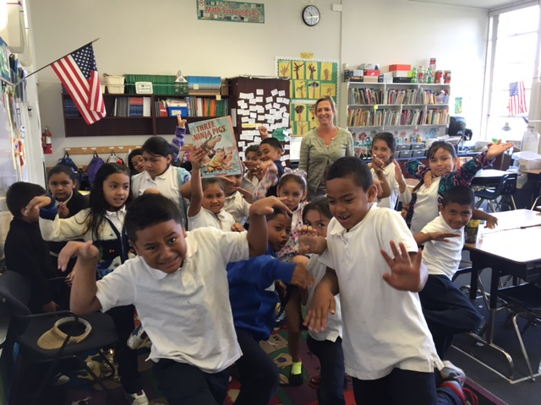
Ms. Burns’s student reenacting a scene from the book Three Ninja Pigs
Los estudiantes de la Srita. Burns en pose de una escena del libro Los 3 Puerquitos Ninjas
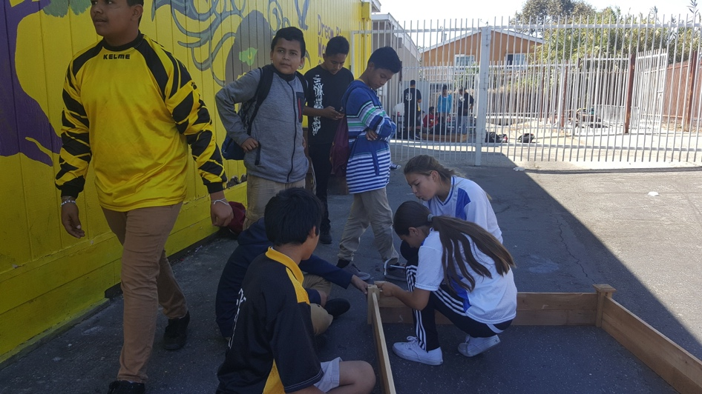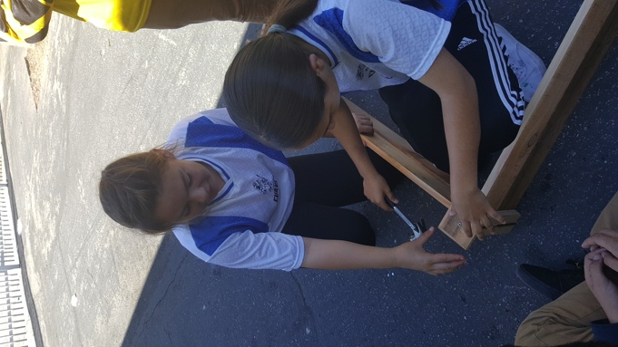
Students in ASP installing planter boxes
Los estudiantes del programa de ALAS instalando cajas de jardín. 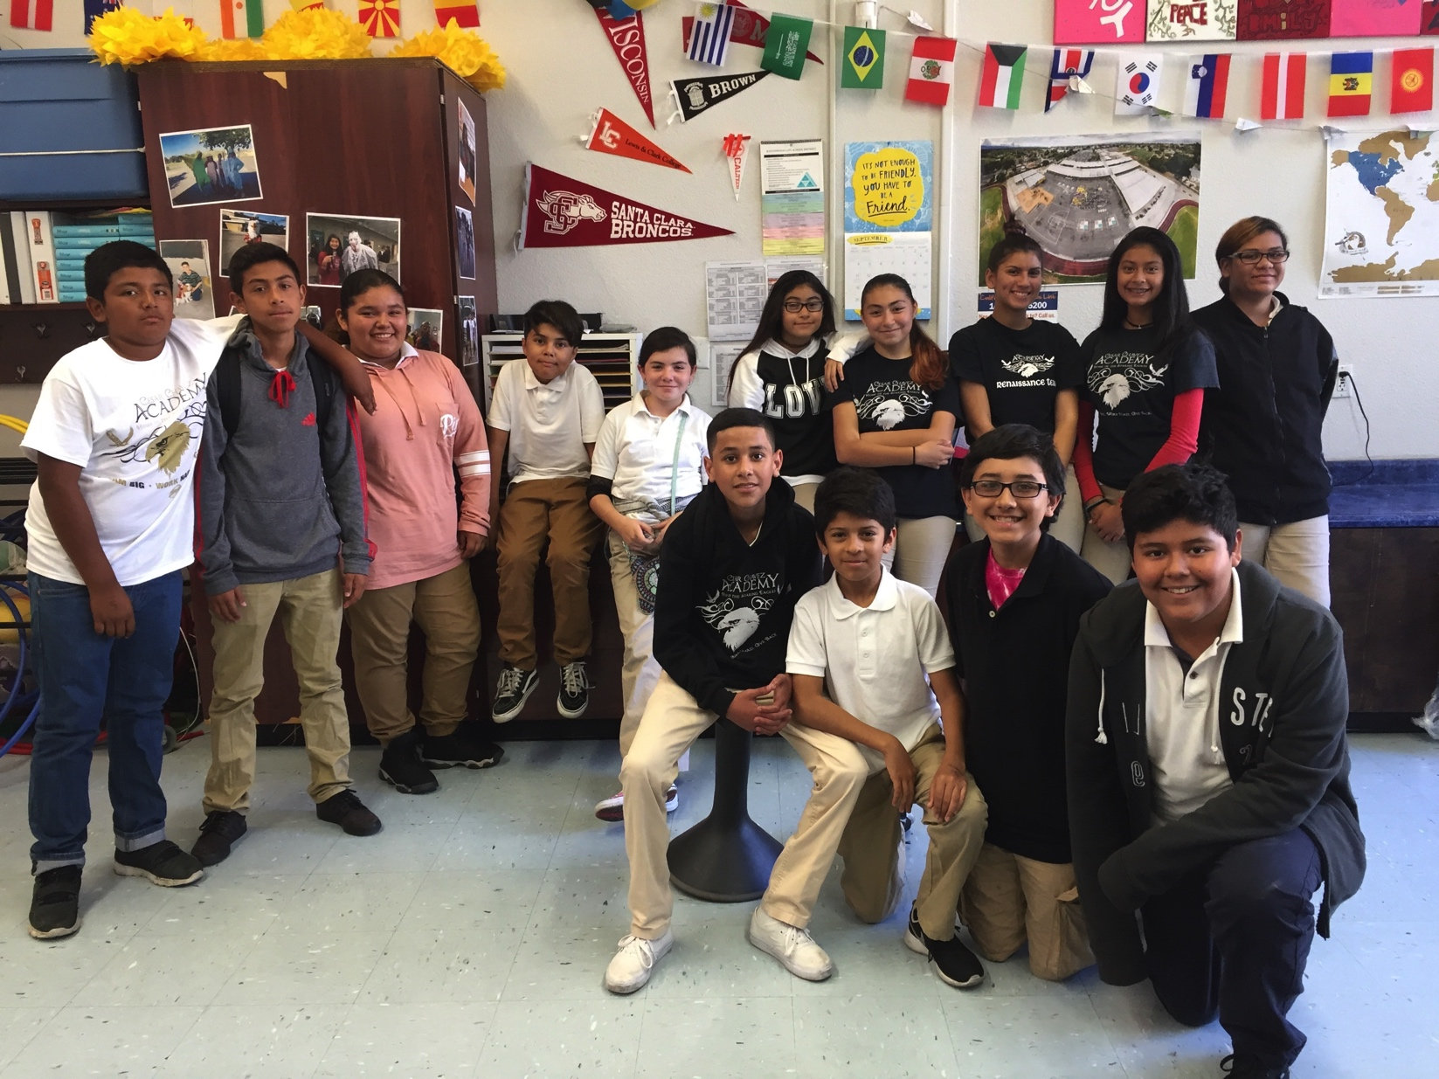
Your 2016-2017 Renaissance Team!!
El equipo de Renaissance del 2016-2017!

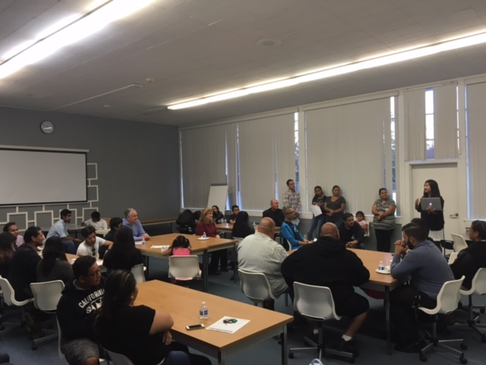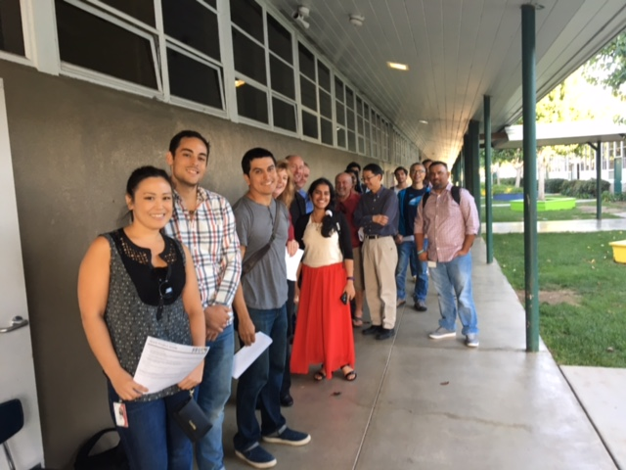

SPARK Match Night
Noche de SPARK

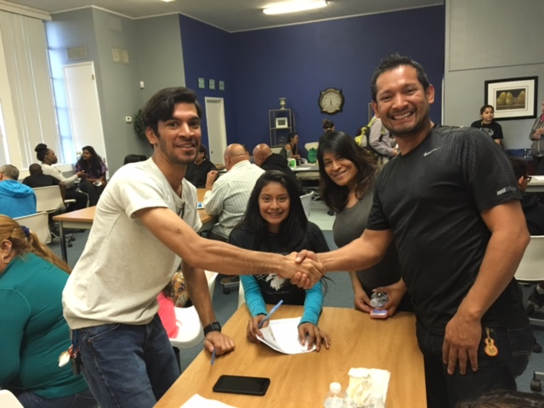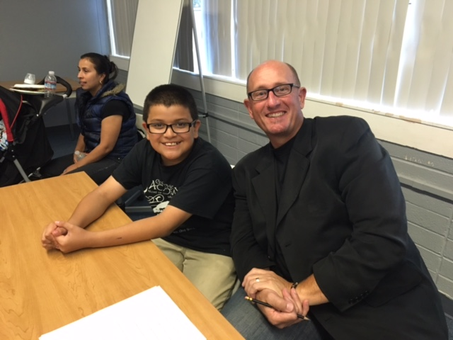

7th/8th grade students and parents met their mentors for the first time. Students will begin their internships next week at Cisco, Adobe, or PayPal in San Jose
Los estudiantes del 7mo y 8vo grado junto con sus padres se presentan con sus mentores por primera vez. Los estudiantes comenzaran sus prácticas por primera vez en Cisco, Adobe, o Paypal en San José.

